本校高中部101學年度第1學期第1次月考各班第1名績優學生頒獎101.10.22.
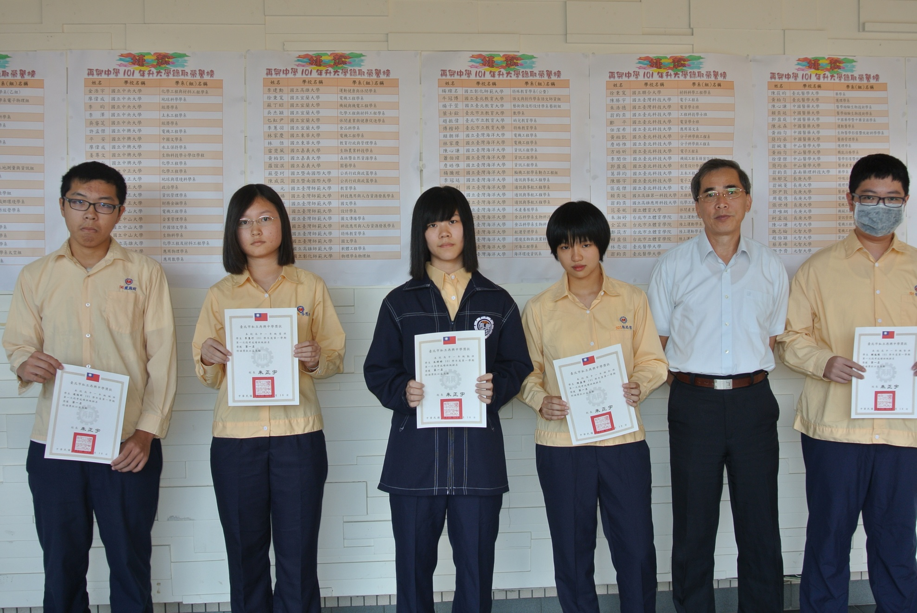
高一獲獎同學：連冠昕（一誠）、李蕙伃（一愛）、陳嘉華（一和）賴逸儒（一智）、李泓政（一仁）。

本校高中部101學年度第1學期第1次月考各班第1名績優學生頒獎101.10.22.
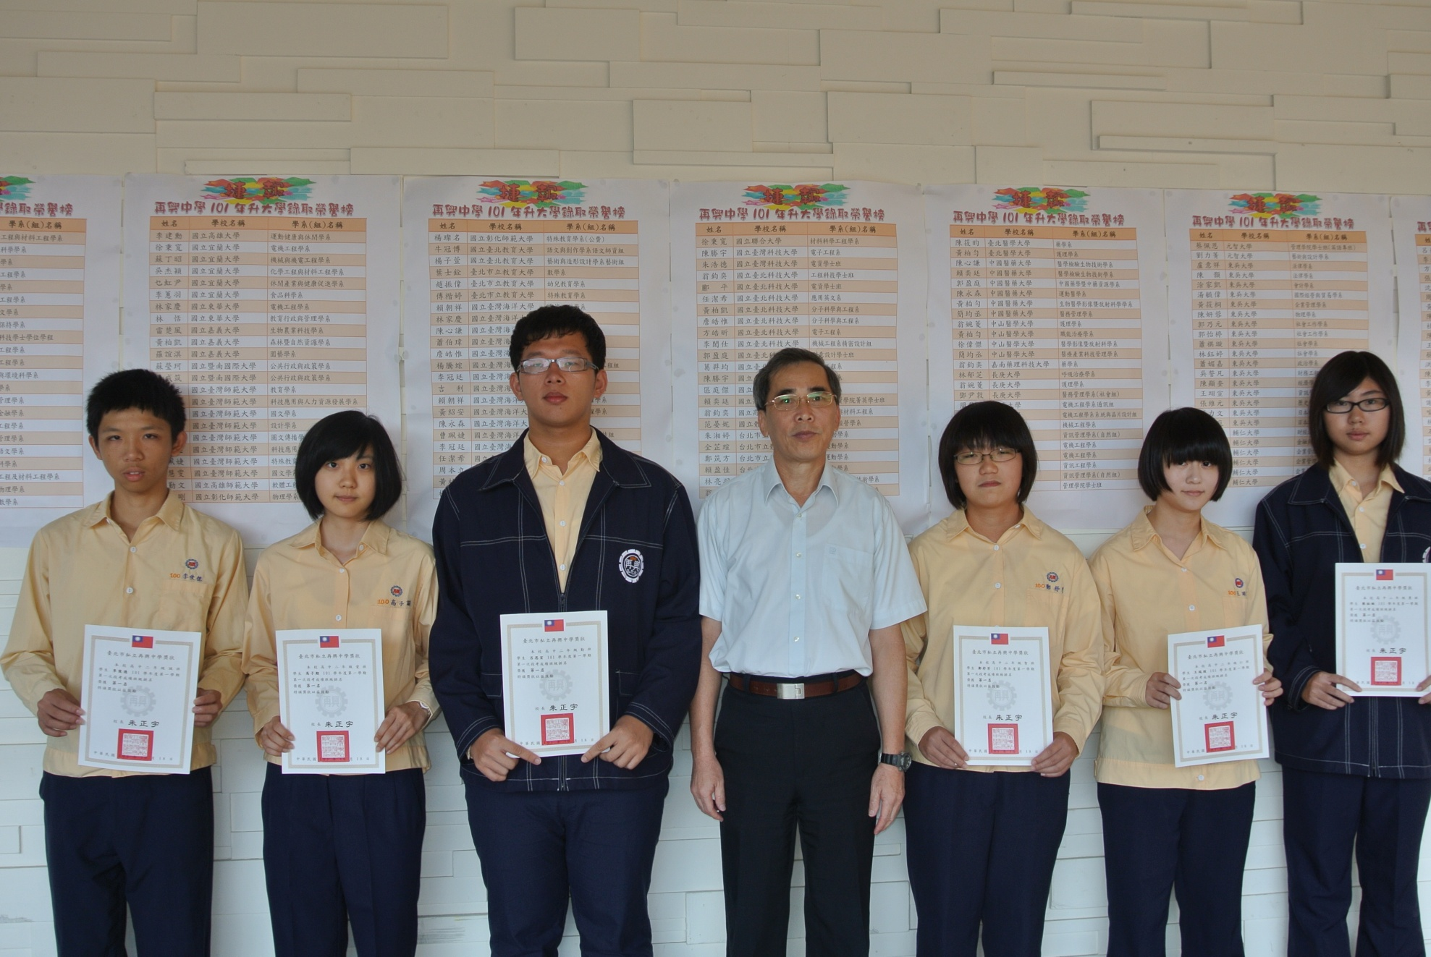
高二獲獎同學：李俊德（二誠）、高子期（二愛）、呂思宏（二勤）、鄭杅芳（二智）、王瑞瑄（二仁）、蔡祐琳（二勇）

本校高中部101學年度第1學期第1次月考各班第1名績優學生頒獎101.10.22.
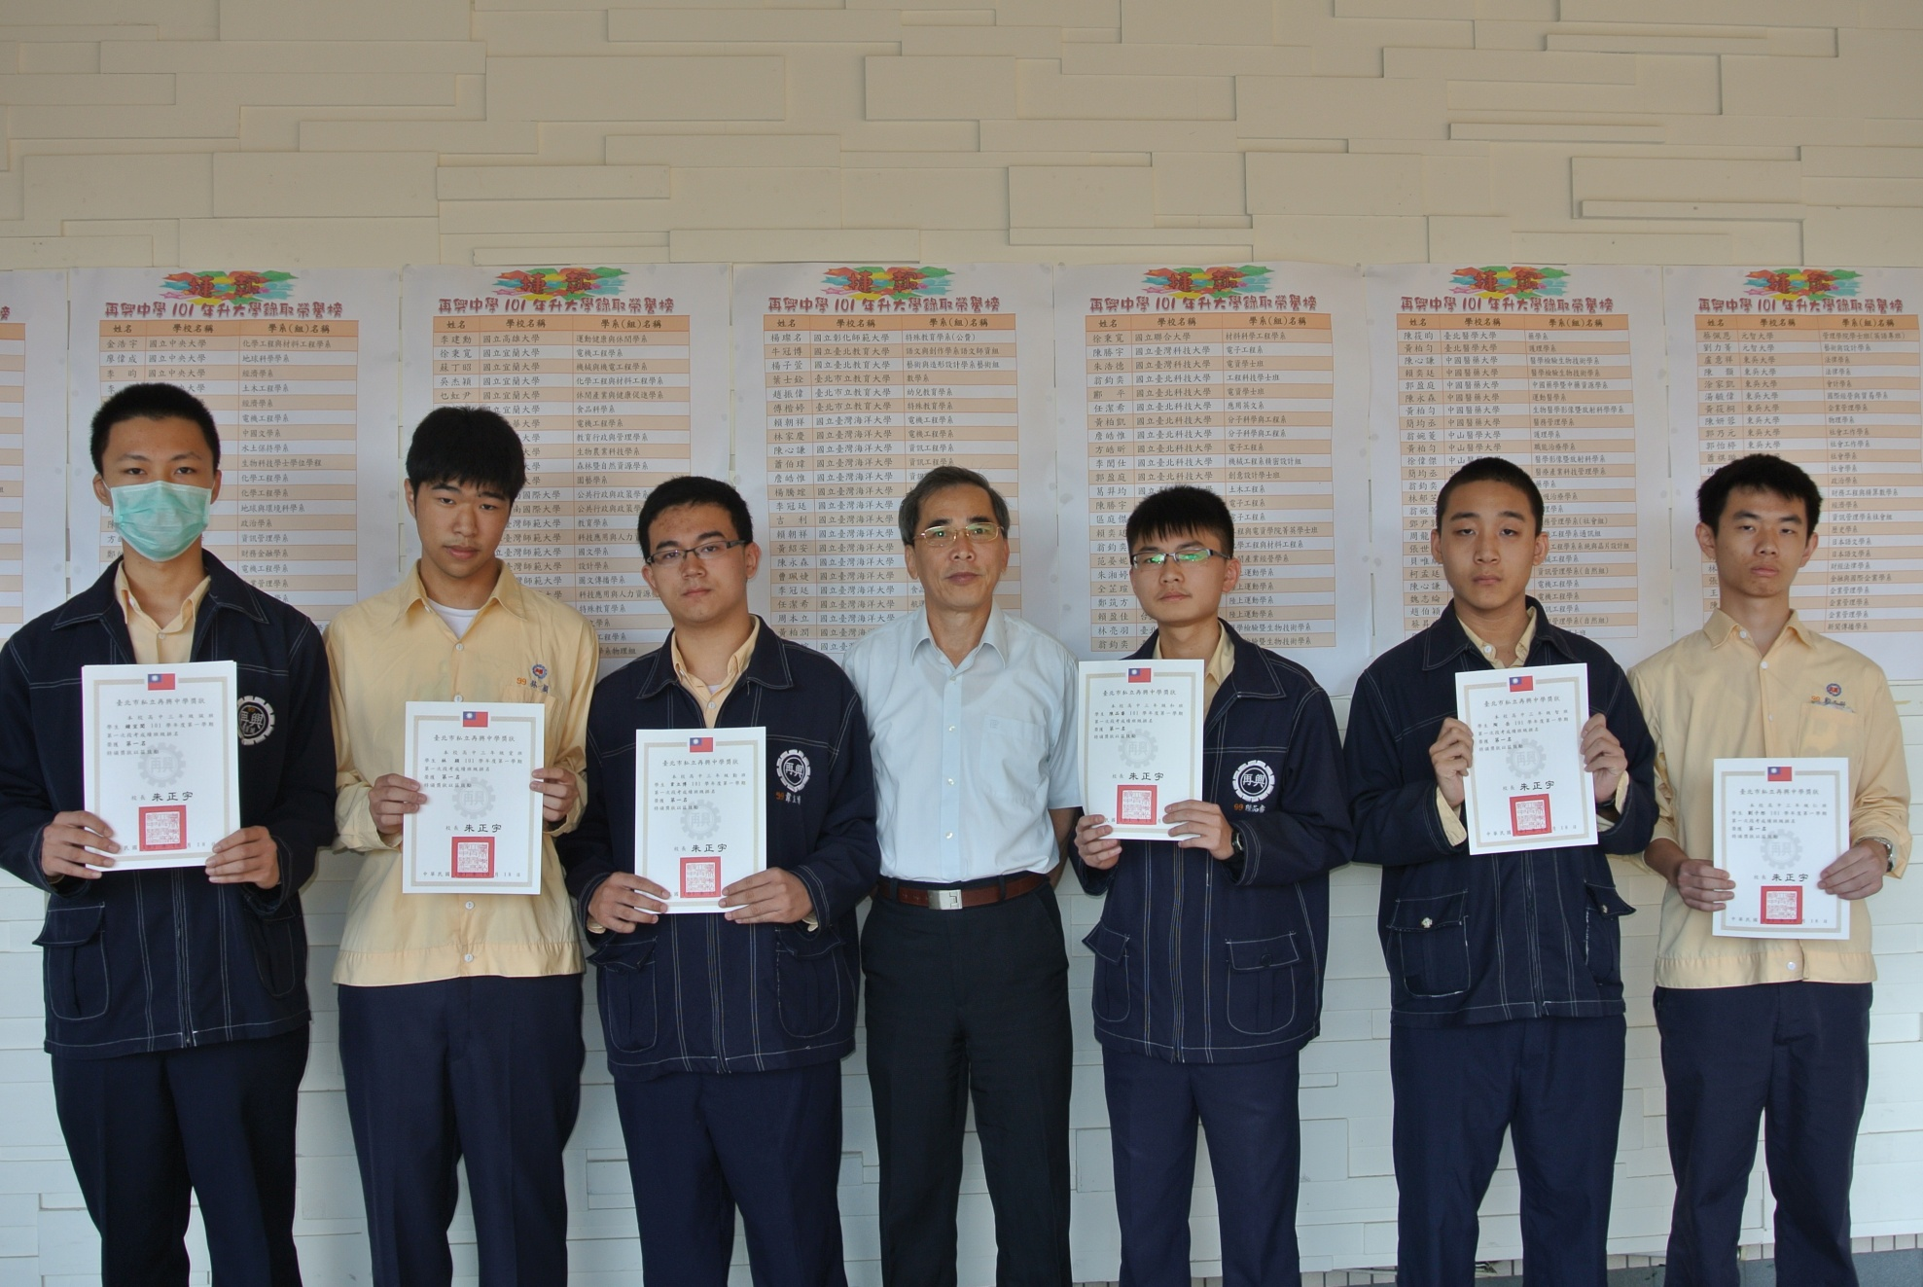
高三獲獎同學：鍾宣閎（三誠）、林 穎（三愛）、韋立博（三勤）、陳品睿（三和）、陶 岳（三智）、劉子彤（三仁）。

